MDaemon默认会向每个新建的邮箱账户发送一封欢迎邮件，邮件内容如下：
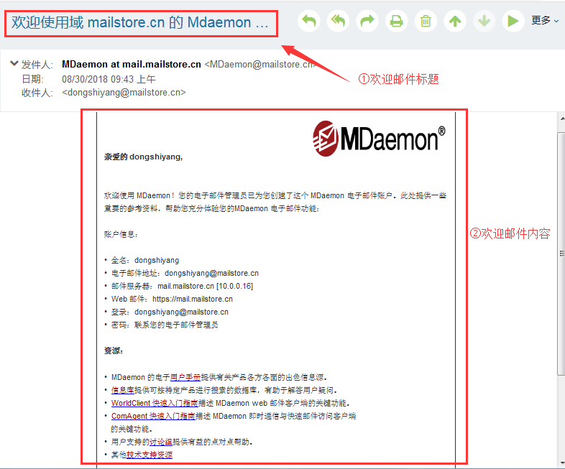

可在设置->首选项->其他中关闭
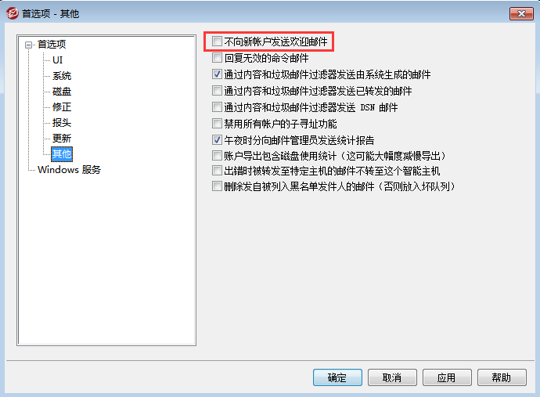
有客户提出想要给每个新建邮箱发送公司指定邮件的功能，问能否修改欢迎邮件内容？
内容是欢迎新同事，然后加两个pdf的公司规章制度附件

解决办法：
修改新建邮箱欢迎邮件的内容可通过修改MDaemon\App子目录下的NewUserHelp.dat文件，不过因为内含一些重要信息例如邮件服务器地址、Web邮件地址，建议电子邮件管理员另行备份好NewUserHelp.dat文件再进行修改保存

- 修改欢迎邮件标题：
在MDaemon中的设置->首选项->系统->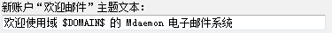中修改
- 欢迎邮件的文字内容可用html段落标签添加，如果内容需包含.txt/.pdf等文件，则利用html中的a标签添加链接
将.txt/.pdf文件存放位置在MDaemon\App\WorldClient\HTML目录下

例：
1.命名为1.pdf的文件位置: MDaemon\App\WorldClient\HTML\2.pdf
则a标签内容为 <a href=”https://mail.邮箱域名/xxx.pdf”>XXX</a>
2.为了更好地管理欢迎邮件中的附件，可将它们放在一个文件夹中进行统一管理，例如：
命名为2.txt的文件位置: MDaemon\App\WorldClient\HTML\files\2.txt
命名为2.pdf的文件位置: MDaemon\App\WorldClient\HTML\files\2.pdf
则a标签内容为 <a href=”https://mail.邮箱域名/files/2.txt”>XXX</a>
<a href=”https://mail.邮箱域名/files/2.pdf”>XXX</a>

一个简单的示例：
欢迎邮件标题修改如下：
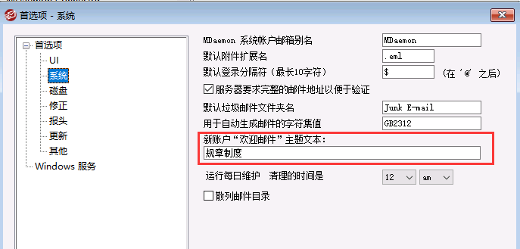
修改NewUserHelp.dat中的内容如下：
<!DOCTYPE HTML>
<html>
<body>
<p>欢迎新同事</p>
<p>
<a href="https://mail.mailstore.cn/ 2.pdf">CC</a>
</p>
</body>
</html>

效果图：
新建邮箱收到的欢迎邮件变为：
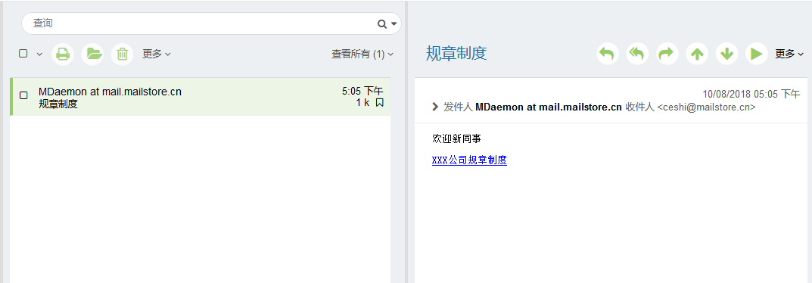
点击XXX公司规章制度，显示2.pdf中的内容
